プラデータのインストール（Windows 上）

プラデータは，ダミーデータの作成ソフトウエア．
謝辞：ここで紹介しているソフトウエアの作者に感謝します．

① Vectorのウェブページを開く．
http://www.vector.co.jp/soft/winnt/prog/se452501.html

② ダウンロードする．

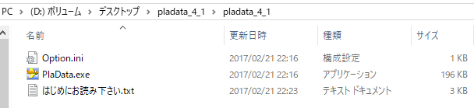
③ ダウンロードした .zip ファイルを展開（解凍）する．

④ 確認のため起動してみる．
